Hooft-Geswinde grijsart

Gedicht van de Week
Week 52- 2017
www.arspoetica.nl
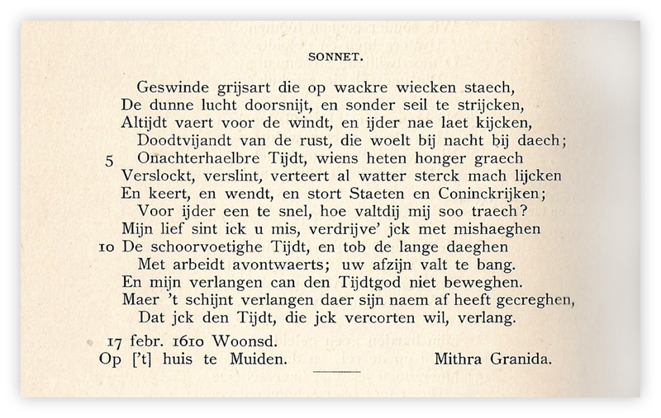

Om het oude jaar uit te luiden en het nieuwe te beginnen deze week en volgende week twee zeventiende-eeuwse gedichten (deze week het eerste) die deze overgang te markeren.
Voor de laatste week van het jaar 2017 een gedicht van P.C. Hooft (1581-1647) van wie in week 15-2013 al een gedicht op de site stond.
Hooft is bekend om zijn groot vernuft in de Nederlandse taal, maar ook als vertaler vanuit het Latijn. Hij schreef gedichten en historiewerken, waarbij hij zich liet inspireren door de schrijvers uit de klassieke oudheid (bv. Tacitus) maar ook van de Italiaanse en Franse renaissance (bv. Petrarca). Voor een 17^{de-} eeuws dichter heeft hij in het gedicht van deze week een tamelijk eenvoudig woordgebruik en stijl. Hieronder heb ik nog enkele verklaringen opgenomen.
Hooft kwam uit een aanzienlijk Amsterdams geslacht. Hij woonde op het Muiderslot, waar vele aanzienlijken elkaar ontmoetten waaronder bekende dichters zodat over hen wel gesproken als de Muiderkring. Een samenhangende groep zoals latere dichtersgroepen dat wel waren, was dit echter niet
In het gedicht dat nu verschijnt schrijft hij over de tijd die voor de meesten te snel gaat (eerste deel van regel 8), een gedachte die zich vooral bij het einde van het jaar opdringt. Voor de dichter die zijn geliefde mist gaat de tijd echter te traag (vanaf het tweede deel van regel 8).
Zoals onder het gedicht vermeld werd het geschreven in 1610, hier gegeven naar de tweede herziene uitgave van Hoofts gedichten door Dr. Stoett uit 1899.

Regel 1 wackre wiecken : onvermoeide vleugels
staech: gestadig
Regel 2 nae laet kijcken: het nakijken geeft
Regel 4 heten…graech: onstilbaar
Regel 8 valtdij etc. (als twee woorden te lezen): val je zo traag, zoals in “het valt me zwaar”
Regel 10 schoorvoetighe: wij kennen “schoorvoetend” in zin van aarzelend, hier is de betekenis sterker te weten “zich verzettend tegen voortgang”
Regel 11 afzijn: afwezigheid
valt te bang: drukt zwaar op me
Regel 13 af: van
Regel 14 verlang: verleng
Maar ook een woordspel met “verlangen” in de regel erboven.

Met Mithra Granida is bedoeld Christina van Erp met wie Hooft in 1610 trouwde.

